75.45 - Taller de Desarrollo de Proyectos I



Panic Dial Button

1er. Cuatrimestre 2012

Integrantes:

Muñoz Facorro, Juan Martín

Lusarreta, Ignacio

Cao, Agustin

Monetti, Juan

Sandgarten, Roy

Sanguinetti, Axel

Contenido

Introducción 4

Plan de Negocios 4

Análisis de Situación (5 C’s) 4

Análisis Mix Marketing (4 P’s) 5

Flujo de Caja Estimado 7

Historias de Usuario 9

Aplicación Básica 9

Enviar Señal de Emergencia 9

Configuración de Señal de Emergencia 9

Configuración de Tipos de Emergencia Personales 9

Aplicación Completa 9

Agregar Contacto para Monitorear su Ubicación 9

Crear un Check-point 9

Crear una Notificación de Llegada 9

Forzar Sincronización con el Sitio 9

Sitio 10

Encontrar Información del Producto 10

Encontrar Respuestas a Preguntas Comunes 10

Participar de Discusiones con Otros Usuarios 10

Configurar mi Cuenta 10

Casos de Uso 11

Enviar Señal de Emergencia 11

Configuración de Señal de Emergencia 11

Configuración de Tipos de Emergencia Personales 12

Agregar Contacto para Monitorear su Ubicación 13

Crear un Check-point 14

Crear una Notificación de Llegada 16

Forzar Sincronización con el Sitio 17

Encontrar Información del Producto 18

Encontrar Respuestas a Preguntas Comunes 19

Participar de Discusiones con Otros Usuarios 19

Configurar mi Cuenta 21

Diagramas de Secuencia 22

Agregar Contacto para Monitorear su Ubicación 22

Crear un CheckPoint 22

Generar una Señal de Alerta 23

Forzar Sincronización 23

Presentación 24

Apéndice I 27

# Introducción

Somos una organización joven que se propone ofrecer un método alternativo, superior y más eficiente a los servicios ya existentes para emergencias, que garantice prevenir y actuar rápidamente ante eventuales situaciones de inseguridad o emergencia.

**Panic Dial Button** es una herramienta de localización y notificación de emergencias que funciona por medio de la comunicación de una aplicación en un celular smartphone y una central que recibe los mensajes de los usuarios, distribuyendo o redireccionando los mismos para poder asistirlo en su situación de la forma más efectiva y pronta posible.

# Plan de Negocios

## Análisis de Situación (5 C’s)

Compañía

La compañía ofrece un sistema de seguridad centralizado, que se traduce en un medio de comunicación entre el usuario y la policía, familiares, amigos o personas que puedan ser de ayuda en un caso de inseguridad, con datos precisos gracias a la tecnología GPS integrada en muchos de los celulares de hoy día.

Por medio de este producto nuestra empresa busca reducir la criminalidad de las zonas urbanas reduciendo el lapso de tiempo entre el crimen y la presencia policial, incluso posibilitando la prevención del mismo y quizás hasta la captura de los criminales.

Colaboradores

El sistema se debe desarrollar con el apoyo de las fuerzas policiales de cada distrito donde se quiera ofrecer el producto de forma efectiva, así como con el apoyo del Ministerio o Secretaría de Seguridad.

Se podría también tener en cuenta a las empresas de telefonía celular, la cuales aportan importante información de identificación entre la línea de teléfono y el usuario, lo cual puede servir para validar la identidad de las personas que utilizan el producto. Estas empresas a la vez, pueden ofrecer el producto como un beneficio para sus abonados.

La distribución del producto será a través de internet con lo cual, en el caso de la aplicación para teléfonos, deberá hacerse por medio de los portales de venta de aplicaciones de cada plataforma (iOS, Android, BlackBerry).

El servicio de notificación a las centrales de vigilancia o autoridades competentes, será responsabilidad de un servidor que ofrecerá una interfaz online, por lo que se deberá tener en cuenta la búsqueda de un proveedor de hosting con la capacidad de carga y requerimientos tecnológicos necesarios.

Un agente no menor que vale la pena mencionar, es el consumidor, que será de gran importancia a la hora de recomendar el producto, y por ende, ayudar a la distribución del producto a nuevos clientes.

Clientes

Se considera el segmento de aquellas personas o empresas con acceso a un teléfono celular con tecnología GPS. El producto se apunta especialmente a personas que se mueven mucho en la calle, viven en zonas con una alta tasa de crímenes, o que simplemente quieren contar con una herramienta de fácil acceso y efectividad a la que acudir ante eventuales emergencias.

El servicio apunta a dos principales consumidores, las personas que lo utilizarían en su versión gratuita, en la cual se permitiría la rápida comunicación en un eventual caso de inseguridad con la policía, determinando ubicación y datos de la persona en riesgo.

Y consumidores que pagarían por servicios más específicos y personalizados, tales como empresas de transporte de mercadería para uso de su conductores, empresas de administración de consorcios para dárselo a los encargados de los edificios, familias para saber la ubicación de sus hijos.

Competidores

Actualmente lo más similar a este producto es el servicio de 911. Este cuenta con las ventajas de encontrarse fuertemente instalado en la sociedad y no presentar ningún requisitos para su uso más que disponer de un teléfono de cualquier tipo. Las desventajas principales del servicio 911 son que requiere mucho tiempo para poder dejar en claro la necesidad de atención y, sumado a eso, los tiempos de respuesta son bastante malos en algunos casos. La efectividad del servicio recae en la lucidez para brindar y recolectar información de forma eficaz y eficiente, tanto de la persona que se encuentra realizando la llamada y como de la que la atiende.

Una aplicación similar que existe hoy en día en el mercado es Red Panic Button# la cual no se encuentra integrada a un sistema oficial de seguridad sino que activa un conjunto de acciones en el celular que llaman o envían mensajes a algunos contactos seleccionados.

Posibles competencias futuras pueden ser las compañias brindan que de seguridad, como es el caso de ADT y Securitas, que en la actualidad no poseen ningún producto similar, pero con el conocimiento del negocio es muy posible que en futuro puedan llegar a ser competidores con aplicaciones muy similares a la nuestra.

Clima/Contexto

Actualmente las personas viven un estado de sensación de inseguridad cada vez que salen a la calle. Esta tendencia lejos de atenuarse, parece estar en constante aumento.

El sostenido avance de la tecnología contribuye a la producción de teléfonos celulares cada vez más avanzados, lo que genera que la oferta aumente y existan opciones para una variada cantidad de perfiles de consumidores.

El producto presenta una alternativa tecnológica al llamado de emergencias, con lo cual el gobierno de turno puede presentarlo como parte de su programa de Seguridad. El gobierno de la Ciudad de Buenos Aires ha demostrado una tendencia a implementar herramientas de este estilo (como por ejemplo el mapa online de la ciudad o el servicio de gobierno abierto), por lo que representa un buen candidato al cual solicitar su apoyo.

## Análisis Mix Marketing (4 P’s)

Producto

Cada cliente deberá descargarse la aplicación para su respectiva plataforma (iOS, Android, BlackBerry) y en su modo preferido (gratuito o pago). Dicha aplicación estará disponible en el sitio web de acceso público. Una vez descargada, deberá ser instalada para registrar los datos del cliente, y así, poder ser utilizada.

Para accionar la alarma será necesario abrir la aplicación y presionar el botón de alerta. De esta manera la señal le será enviada al servidor, quién a su vez informará con todos los datos recopilados del cliente (identidad y ubicación) a alguna de las terminales de monitoreo policial.

Se puede asumir que inicialmente los consumidores tendrán cierto escepticismo con respecto a la efectividad del producto, con lo cual se debe prestar especial atención a la introducción y comercialización en la fase inicial del mismo, tratando que el producto tenga un estado lo suficientemente maduro para cumplir con lo que se publicita. Este punto es importante dada la criticidad del servicio ofrecido y la mala publicidad que puede generar un consumidor no satisfecho. El producto debe lograr un impacto en la sociedad a partir de su velocidad en la solicitud de socorro como en la eficiencia de dicho pedido. Sin estas dos cualidades, el producto no tendrá el éxito esperado.

Precio

Es difícil establecer un precio para una aplicación de celular. Entendemos que la sociedad pagaría por este servicio en la medida en que note que cumple los objetivos propuestos y cuando realmente perciba que es un servicio de suma necesidad. Típicamente las aplicaciones de celular apuntan al consumo masivo, lo que permite que a pesar de asociarle precios de venta tan bajos como por ejemplo 1 dólar, el desarrollo de la misma sea redituable. El objetivo que persigue esta compañía es llegar a la mayor cantidad de personas posible, con lo cual la estrategia de los precios mínimos por la aplicación sería una opción sensata.

Por otro lado si se encara como un sistema que tendrá apoyo gubernamental, el precio se debería establecer al producto como un todo, es decir, la aplicación de celular, el servidor de centralización de notificaciones y la integración con los diferentes sistemas de seguridad existentes. Si el producto se convierte una herramienta del gobierno para prevenir y detectar crímenes, las dimensiones del desarrollo se vuelven. Por lo que el precio se aplica principalmente al gobierno (en principio de una ciudad en particular).

El consumidor final no debería pagar de su bolsillo en forma directa (pero sí indirecta a través de los impuestos) por la aplicación básica (y principal). Opcionalmente podrá obtener otras funcionalidades dentro de la aplicación, como por ejemplo en un grupo familiar, conocer en qué ubicación se encuentra cada miembro de la familia (esto ya podría ser un pack familiar). Esta idea se podría extender a contextos comerciales (personal de una empresa que se encuentran en movimiento).

Promoción

Lo posibilidad de que el Ministerio de Seguridad sea uno de los colaboradores del producto genera un fuerte aliado para la promoción del mismo, dado que puede utilizar canales de comunicación oficiales para informar sobre el producto y promocionarlo.

La contratación del servicio de Google Ads es una herramienta de publicidad interesante dado el gran alcance que tiene y la especificidad con la que se pueden definir las campañas, pudiendo detallar las palabras claves con las cuales se debe relacionar el aviso creado.

Además de este tipo de presencia online debe exisitir un sitio web del producto donde se puedan aclarar dudas, recibir opiniones y proveer una fuente de información a la que se pueda referir a los consumidores. Este sitio puede utilizarse también para presentar el producto en sitios que se presten a ello, como pueden ser, foros de opinión, listas de distribución, sitios de seguridad o de tecnología.

Siempre se encuentra como opción la publicidad convencional en la vía pública y en la televisión de aire, aunque para una primera etapa las alternativas anteriores serían más adecuada dado que permitiría medir la respuesta del mercado con una baja inversión en publicidad.

Por otro lado, también se considera como fuente de promoción a los clientes estables que invitan a potenciales clientes que aún desconocen, o se encuentran desinteresados, de la aplicación.

Plaza (Mercado)

La distribución, como se mencionó en uno de los puntos anteriores, será a través de los portales de contenido de la plataforma de cada teléfono. Algunas de ellas exigen ciertos lineamientos con respecto a los productos que se publican en sus portales (como por ejemplo Apple) lo cual debe tenerse en cuenta a la hora de encarar el desarrollo del producto.

Las empresas de telefonía también pueden utilizarse como medios de distribución dado que los teléfonos nuevos son entregados con aplicaciones preinstaladas, lo que puede aprovecharse para introducir el producto en el mercado si se logra algún acuerdo con estas empresas.

Vale la pena tener en cuenta el aumento de ventas de smartphones a usuarios finales. Según un estudio elaborado por la firma **Gartner**, durante el primer trimestre de este año se vendieron 100,7 millones de teléfonos inteligentes, lo que supone un incremento del 85 por ciento con respecto al mismo periodo del año anterior. Se estima una proporción similar en el aumento de ventas para el caso de la Argentina en particular.

## Flujo de Caja Estimado

Para estimar el flujo de caja se tuvo en consideración la información de las siguientes fuentes:

* Censo Nacional 2010.
* Estudios de mercado de la rama de telefonía celular.
* StatCounter – sitio de estadísticas.

Primero se estimó la cantidad de celulares del tipo **Android** se encuentran circulando en el mercado hoy en día en base a la cantidad de hogares que poseen celulares, el porcentaje de celulares que son smartphones en el mercado argentino y la cuota de ellos que tienen el sistema operativo **Android** (Para mayor detalle ver el Apéndice I).

|  |  |  |
| --- | --- | --- |
|  | **Población** | **Hogares con Celular** |
| **GBA** | 9.916.715 | 2.500.209 |
| **CABA** | 2.890.151 | 1.004.132 |
| **Total** | 12.806.866 | 3.504.341 |
| **Argentina** | 40.100.000 | 10.470.239 |

|  |  |
| --- | --- |
| **Smartphone GBA y CABA** | **Cuota Android GBA + CABA** |
| 2.365.430 | 1.182.715 |

En base a ello y otras consideraciones se obtuvo el siguiente flujo de caja estimado:

# Historias de Usuario

## Aplicación Básica

### Enviar Señal de Emergencia

**Objetivo:** Como persona que vive en la ciudad, quiero poder enviar una señal de ayuda de forma rápida y fácil, si por algún motivo me encuentro en una situación de emergencia.

### Configuración de Señal de Emergencia

**Objetivo:** Como usuario quiero poder configurar los datos que envío cuando tengo alguna emergencia, por ejemplo, mi nombre, tipo de sangre u otra información que considere relevante. También quiero poder configurar a quién le envío la información, además del servicio principal, bajo cualquier emergencia.

### Configuración de Tipos de Emergencia Personales

**Objetivo:** Como usuario quiero poder agregar tipos de situación de emergencia en caso de que no estén especificadas entre las predeterminadas.

## Aplicación Completa

### Agregar Contacto para Monitorear su Ubicación

**Objetivo:** Como usuario quiero poder agregar a mi lista de contactos a varias personas, para así poder estar enterado de su estado y que se me notifique de cualquier eventualidad.

### Crear un Check-point

**Objetivo:** Como usuario quiero establecer que tengo que estar en un lugar a cierta hora específica, de lo contrario quiero que se envíe una señal de emergencia dado que algo se encuentra mal.

### Crear una Notificación de Llegada

**Objetivo:** Como usuario quiero que cuando llegue a un lugar, se envíe un mensaje a uno o varios destinatarios, notificando mi llegada al lugar.

### Forzar Sincronización con el Sitio

**Objetivo:** Como usuario quiero que todos los aspectos que configuro tanto en mi teléfono como en el sitio estén sincronizados en todo momento, de no estarlo quiero poder forzar la sincronización.

## Sitio

### Encontrar Información del Producto

**Objetivo:** Como usuario o posible cliente quiero poder encontrar un sitio online al cual recurrir para conocer detalles del producto y averiguar si cubre alguna necesidad que tenga.

### Encontrar Respuestas a Preguntas Comunes

**Objetivo:** Como usuario o posible cliente quiero poder evacuar dudas elementales que tiene la mayoría de las personas que consideran o utilizan el producto.

### Participar de Discusiones con Otros Usuarios

**Objetivo:** Como usuario registrado quiero poder conversar temas o consultar dudas relacionadas al producto o a situaciones relacionadas con él.

### Configurar mi Cuenta

**Objetivo:** Como usuario registrado de la versión completa del producto, quiero poder configurar todas las opciones que están disponible en mi teléfono por medio de la página, como son:

* 1. Administración de contactos y monitoreo.
  2. Administración de alarmas.
  3. Administración de checkpoints.
  4. Historial de Ubicaciones Propias.

# Casos de Uso

## Enviar Señal de Emergencia

|  |  |
| --- | --- |
| **Use Case:**  Ejecutar Alerta | |
|  | |
| **Descripción:** este caso de uso describe la ejecución del botón de pánico en el momento que un usuario presencie en una situación de riesgo. | |
| **Actores participantes:** Usuario, Central de Seguridad. | |
| **Pre-condiciones:** el Usuario debe estar registrado y debe haber descargado la aplicación Dial Panic Button. | |
|  | |
| **Flujos** | |
| **Flujo Principal** | |
| **1** | El Usuario presiona el botón de pánico de la aplicación. |
| **2** | El Sistema obtiene los datos del Usuario y la ubicación del mismo, y envía los datos al Servidor del Dial Panic Button. |
| **3** | El Servidor del Sistema actualiza los datos de la Aplicación Web de Monitoreo. |
| **4** | La Central de Seguridad es informada de la presencia de una nueva alerta. |
| **5** | FIN DE CASO DE USO |
|  | |
| **Post-condiciones:** la Central de seguridad queda informada de una nueva alerta y acciona debidamente. | |

## Configuración de Señal de Emergencia

|  |  |
| --- | --- |
| **Use Case:**  Configurar Señal de Emergencia | |
|  | |
| **Descripción:** el usuario accede a las opciones de configuración de señal de emergencia. | |
| **Actores participantes:** Usuario | |
| **Pre-condiciones:** El usuario tiene instalada la aplicación | |
|  | |
| **Flujos** | |
|  | |
| **Flujo Principal** | |
| **1** | El usuario accede a las opciones de configuración de su cuenta |
|  |  |
| **2** | El usuario accede a la configuración del mensaje de emergencia. |
| **2.1** | El sistema muestra las opciones para configurar el texto del mensaje de emergencia. |
| **2.2** | El usuario ingresa el texto y presiona el botón guardar. |
|  |  |
| **3** | El usuario accede a la configuración de los destinatarios. |
| **3.1** | El sistema muestra las opciones para agregar destinos para SMS de emergencias. |
| **3.2** | El usuario carga los números de emergencia y presiona el botón de guardar. |
|  | |
| **Post-condiciones:** los parámetros de la señal de emergencia quedan actualizados según las preferencias seleccionadas. | |

## Configuración de Tipos de Emergencia Personales

|  |  |
| --- | --- |
| **Use Case:**  Configuración de Tipos de Emergencia Personales | |
|  | |
| **Descripción:** el usuario accede a las opciones de los Tipos de Emergencia Personales. | |
| **Actores participantes:** Usuario | |
| **Pre-condiciones:** El usuario tiene instalada la aplicación básica o completa | |
|  | |
| **Flujos** | |
|  | |
| **Flujo Principal** | |
| **1** | El usuario accede a las opciones de configuración de tipos de emergencia personales |
|  |  |
| **2** | La aplicación muestra las tipos predeterminados y los que haya agregado el usuario. |
| **3** | El sistema ofrece opciones para agregar o quitar tipos de emergencia definidos por el usuario. |
| **3.1** | El usuario elimina un tipo existente. |
| **3.2** | El usuario ingresa un tipo de emergencia nuevo. |
| **3.2.1** | La aplicación valida que no se haya superado la cantidad máxima de tipos definidos por el usuario. |
|  | |
| **Post-condiciones:** los tipos de emergencia se actualizan según las modificaciones que haya hecho el usuario. | |

## Agregar Contacto para Monitorear su Ubicación

|  |  |  |
| --- | --- | --- |
| **Caso de Uso:**  Agregar contacto a lista de contactos para monitorear su ubicación | | |
|  | | |
| **Descripción:** El usuario agrega a su lista de contactos un nuevo usuario para estar sincronizado con sus eventos. | | |
| **Actores participantes:** Usuario solicitante (U1), Usuario receptor de solicitud(U2) | | |
| **Pre-condiciones:** Existen al menos 2 usuarios con la aplicación paga | | |
|  | | |
| **Flujos** | | |
|  | | |
| **Flujo Principal** | | |
| **1** | | U1 busca a través del buscador aplicando algún patrón como filtro. |
| **2** | | U1 selecciona a U2 del listado de usuarios devuelto por el buscador y envía la solicitud. |
| **3** | | U2 analiza la solicitud de U1.  **{Determina la decisión}** |
| **4** | | U2 acepta la solicitud y se agrega a la lista de contactos de U1 para la notificación de eventos. |
| **5** | | Se envía un mensaje a U1 que la solicitud fue aceptada. |
| **6** | | Termina el caso de uso. |
|  | | |
| **Flujos alternativos** | | |
| **A1** | **Rechazo de solicitud** | |
| **1** | En **{Determina la decisión},** si U2 no acepta la solicitud: | |
| **2** | Se envía un mensaje a U1 que la solicitud fue rechazada. | |
| **3** | Se continúa al paso 6 del flujo principal. | |
|  | | |
| **Post-condiciones:** U2 se agregó a la lista de contactos de U1 | | |

## Crear un Check-point

|  |  |
| --- | --- |
| **Caso de Uso:**  Crear un Check-point | |
|  | |
| **Descripción:** El usuario indica una actividad programada a cierta hora en un lugar determinado. | |
| **Actores participantes:** Usuario | |
| **Pre-condiciones:** El usuario tiene instalada la aplicación paga | |
|  | |
| **Flujos** | |
|  | |
| **Flujo Principal** | |
| **1** | El usuario crea un checkpoint, indicando hora y lugar. |
| **2** | El sistema procesa el checkpoint para ser evaluado en el futuro. |
| **3** | Termina el caso de uso |
|  | |
| **Post-condiciones:** En el sistema queda registrado el checkpoint. | |

|  |  |  |
| --- | --- | --- |
| **Caso de Uso:**  Evaluación de Checkpoints | | |
|  | | |
| **Descripción:** El sistema regularmente procesa los checkpoints asignados para el momento corriente. | | |
| **Actores participantes:** Central de Seguridad | | |
| **Pre-condiciones:** Hay checkpoints creados | | |
|  | | |
| **Flujos** | | |
|  | | |
| **Flujo Principal** | | |
| **1** | | El sistema busca el conjunto de checkpoints sin procesar para el momento corriente. |
| **2** | | Por cada checkpoint:  **{Determina estado del usuario}**  Marca el checkpoint como procesado. |
| **3** | | Termina el caso de uso. |
|  | | |
| **Flujos alternativos** | | |
| **A1** | **Estado no esperado** | |
| **1** | En **{Determina estado del usuario},** si el usuario no se encuentra en el lugar esperado: | |
| **2** | Se notifica a la Central de Seguridad. | |
| **3** | Se continúa al paso 3 del flujo principal. | |
|  | | |
| **Post-condiciones:** La Central de Seguridad está informada de las anomalías en los estados de los usuarios. | | |

## Crear una Notificación de Llegada

|  |  |
| --- | --- |
| **Use Case:** Crear una Notificación de Llegada | |
|  | |
| **Descripción:** el usuario accede a la opción para crear una notificación de llegada. | |
| **Actores participantes:** Usuario | |
| **Pre-condiciones:** El usuario tiene instalada la aplicación completa y se encuentra registrado. | |
|  | |
| **Flujos** | |
|  | |
| **Flujo Principal** | |
| **1** | El usuario accede a la opción para crear una notificación de llegada |
| **2** | La aplicación muestra una lista con las notificaciones existentes, marcando las activas como las inactivas. |
| **3** | El usuario procede a crear una nueva. |
| **3.1** | La aplicación ofrece al usuario los siguientes campos a definir:   1. Lugar 2. Destinatarios |
| **3.2** | El usuario presiona sobre lugar y la aplicación lista algunos lugares del historial del usuario. |
| **3.3** | El usuario selecciona uno de los lugares del historial o decide marcar uno diferente sobre un mapa que se despliega en la pantalla. |
| **3.4** | El usuario presiona sobre el campo destinatarios. |
| **3.5** | Se despliega la lista de contactos del usuario de la cual debe seleccionar aquellos a los cuales desea enviarle la notificación. |
| **3.6** | El usuario confirma la creación de la notificación. |
|  | |
| **Post-condiciones:** existe una nueva notificación de llegada activa, se desactivó o desactivó alguna de ellas existente. | |

## Forzar Sincronización con el Sitio

|  |  |
| --- | --- |
| **Use Case:**  Forzar Sincronización con el Sitio | |
|  | |
| **Descripción:** El usuario sincroniza los parámetros de configuración entre el sitio y la aplicación móvil*.* | |
| **Actores participantes:** Usuario | |
| **Pre-condiciones:** El usuario debe tener instalada la versión paga en su celular y tener acceso a internet con el mismo. | |
|  | |
| **Flujos** | |
|  | |
| **Flujo Principal** | |
| **1** | El usuario selecciona la opción de sincronizar configuración con el sitio desde su celular |
| **2** | El sistema procesa la petición y responde con la información de configuración. |
| **3** | La aplicación móvil recibe los datos y sobre-escribe los que tenga localmente. |
| **4** | Termina el caso de uso |
|  | |
| **Post-condiciones:** Los parámetros de configuración de la aplicación móvil quedan sincronizados con los que se encuentren seleccionados en el sitio web. | |

## Encontrar Información del Producto

|  |  |
| --- | --- |
| **Use Case:**  Encontrar información del producto | |
|  | |
| **Descripción:** El usuario ingresa al sitio para conocer detalles del producto y averiguar si cubre alguna necesidad que tenga | |
| **Actores participantes:** Usuario | |
| **Pre-condiciones:** Ninguna. | |
|  | |
| **Flujos** | |
|  | |
| **Flujo Principal** | |
| **1** | El usuario ingresa al sitio web del Panic Dial Button |
| **2** | El usuario selecciona la opción About |
| **3** | El sistema procesa la petición y responde con la información del producto. |
| **4** | Termina el caso de uso |
|  | |
| **Post-condiciones:** El usuario obtiene información detallada de las funcionalidades del producto. | |

## Encontrar Respuestas a Preguntas Comunes

|  |  |
| --- | --- |
| **Use Case:**  Encontrar respuestas a preguntas comunes | |
|  | |
| **Descripción:** El usuario ingresa al sitio para poder evacuar dudas elementales que tiene la mayoría de las personas que consideran o utilizan el producto. | |
| **Actores participantes:** Usuario | |
| **Pre-condiciones:** Ninguna. | |
|  | |
| **Flujos** | |
|  | |
| **Flujo Principal** | |
| **1** | El usuario ingresa al sitio web del Panic Dial Button |
| **2** | El usuario selecciona la opción FAQ |
| **3** | El sistema procesa la petición y responde con la información de las preguntas comunes. |
| **4** | Termina el caso de uso |
|  | |
| **Post-condiciones:** El usuario obtiene información detallada de las respuestas dadas ante dudas comunes de los usuarios. | |

## Participar de Discusiones con Otros Usuarios

|  |  |
| --- | --- |
| **Use Case:**  Participar en discusiones con otros usuarios | |
|  | |
| **Descripción:** El usuario ingresa al sitio para poder conversar temas o consultar dudas relacionadas al producto o a situaciones relacionadas con él. | |
| **Actores participantes:** Usuario | |
| **Pre-condiciones:** El usuario debe estar registrado. | |
|  | |
| **Flujos** | |
|  | |
| **Flujo Principal** | |
| **1** | El usuario ingresa al sitio web del Panic Dial Button |
| **2** | El usuario inicia sesión en el sitio. |
| **3** | El usuario ingresa al foro de discusión. |
| **4** | El usuario intercambia opiniones, consultas y dudas con los demás usuarios conectados. |
| **5** | Termina el caso de uso. |
|  | |
| **Post-condiciones:** El usuario evacuó sus dudas mediante el intercambio de opiniones con los demás usuarios. | |

## Configurar mi Cuenta

|  |  |
| --- | --- |
| **Use Case:**  Configurar Cuenta | |
|  | |
| **Descripción:** El usuario accede a las opciones de configuración de su cuenta para modificarlas según su preferencia | |
| **Actores participantes:** Usuario | |
| **Pre-condiciones:** El usuario tiene instalada la aplicación paga | |
|  | |
| **Flujos** | |
|  | |
| **Flujo Principal** | |
| **1** | El usuario accede a las opciones de configuración de su cuenta |
| **2** | El usuario configura los parámetros de su cuenta según sus preferencias |
| **3** | El usuario selecciona la opción de guardar las preferencias seleccionadas |
| **4** | El sistema actualiza los parámetros de configuración de la cuenta del usuario |
|  | |
| **Post-condiciones:** Los parámetros de la cuenta del usuario quedan actualizados según las preferencias seleccionada | |

# Diagramas de Secuencia

## Agregar Contacto para Monitorear su Ubicación

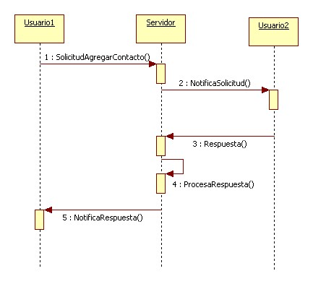

## Crear un CheckPoint

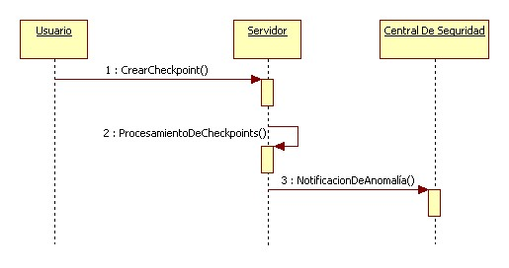

## Generar una Señal de Alerta

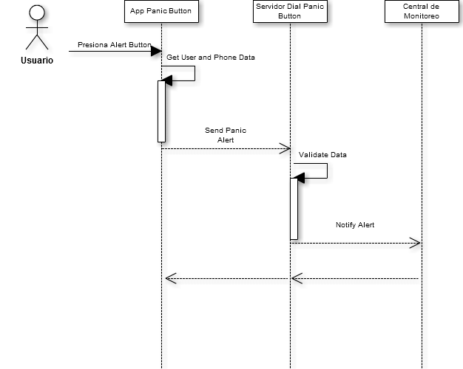

## Forzar Sincronización

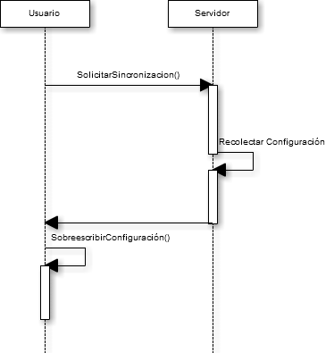

# Presentación

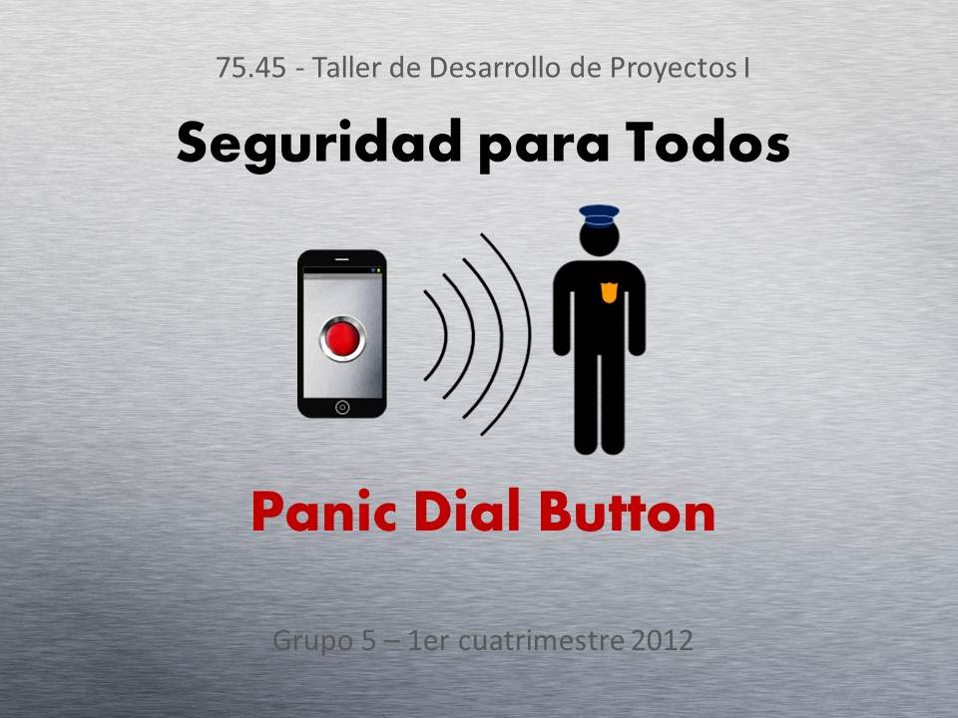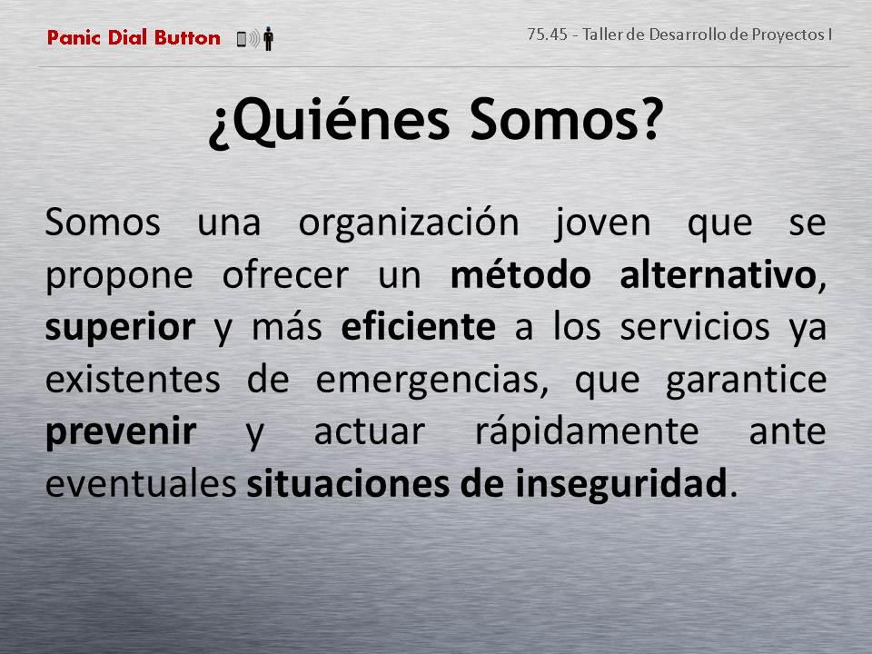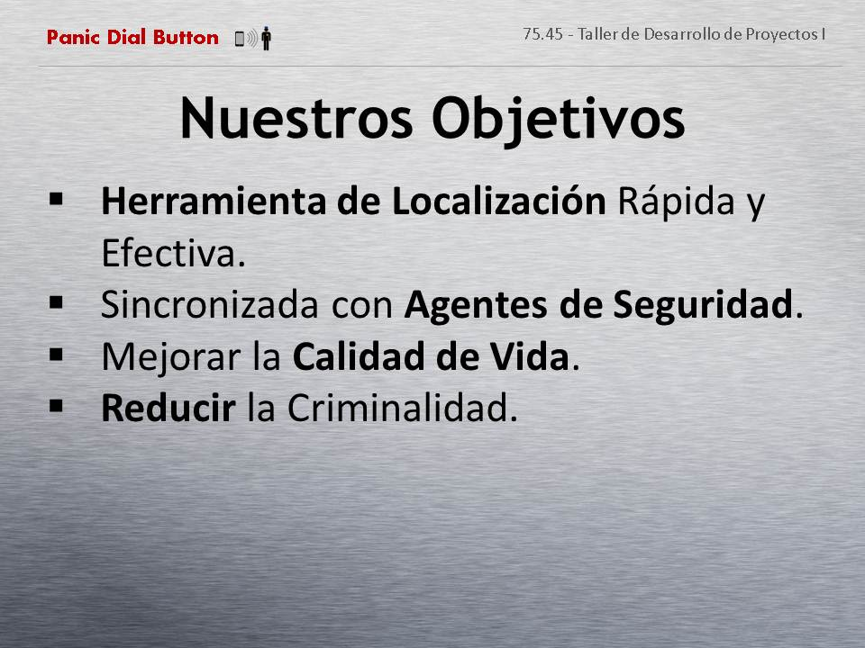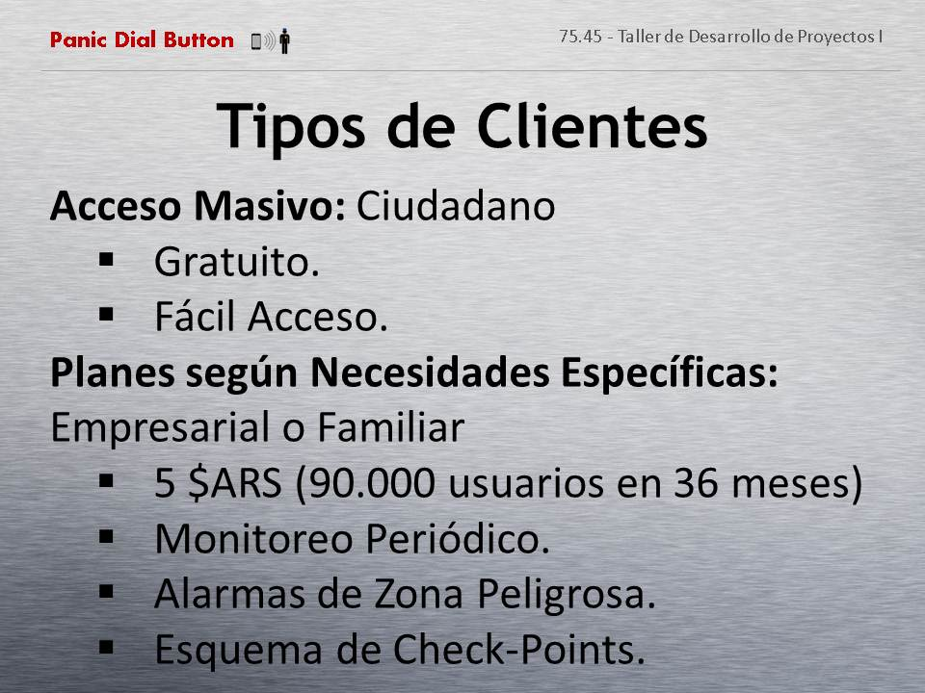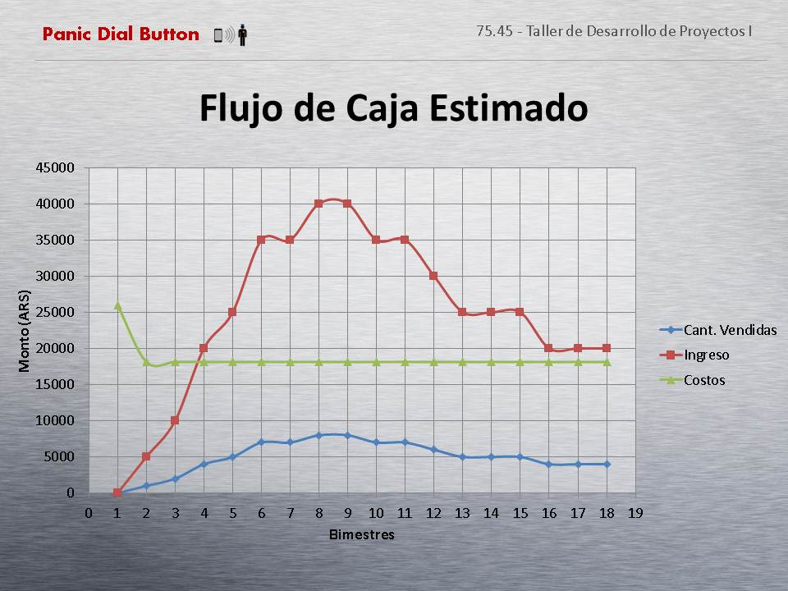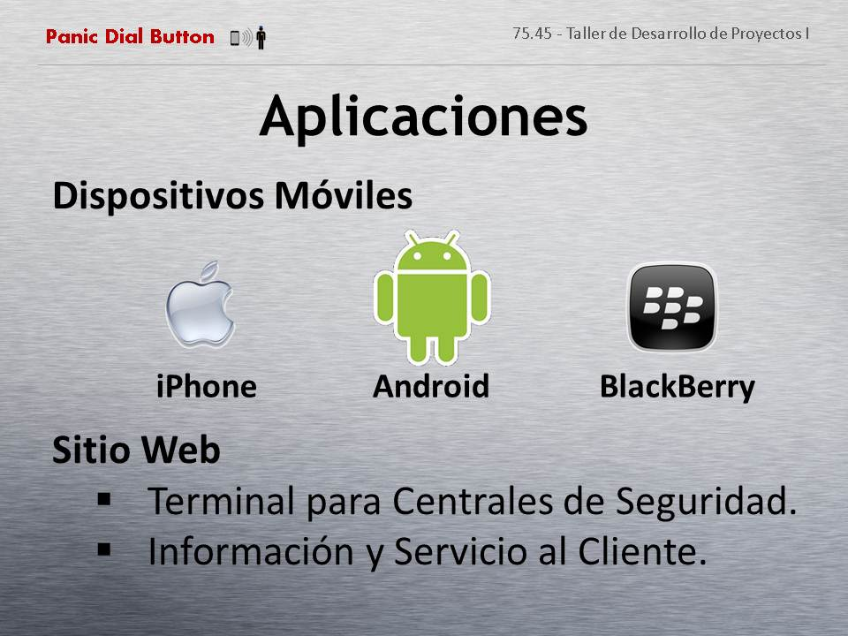

# Apéndice I

|  |  |  |
| --- | --- | --- |
| **Constantes** | **Valor** | **Observaciones** |
| **USD Cambio** | 4,41 |  |
| **Celulares x hogar** | 2,5 |  |
| **Cuota Android** | 0,5 |  |
| **Llegada al mercado** | 0,8 | Con publicidad en Facebook |
| **Precio Aplicacion ARS** | 5 |  |

|  |  |  |
| --- | --- | --- |
|  | **Población** | **Hogares con Celular** |
| **GBA** | 9.916.715 | 2.500.209 |
| **CABA** | 2.890.151 | 1.004.132 |
| **Total** | 12.806.866 | 3.504.341 |
| **Argentina** | 40.100.000 | 10.470.239 |
| **Porcentaje Pob. Tot.** | 0,319373217 | 0,334695416 |

|  |  |
| --- | --- |
| **Total celulares x hogares** | **Total Smartphones 27%** |
| 26.175.598 | 7.067.411 |
| **Smartphone GBA y CABA** | **Cuota Android GBA + CABA** |
| 2.365.430 | 1.182.715 |

|  |  |  |
| --- | --- | --- |
| **Cuota Android GBA + CABA Llegada** | 946.172 |  |
| **Aplicacion** | **Porcentaje** | **Cantidad** |
| **Gratis** | 0,9 | 851.555 |
| **Paga** | 0,1 | 94.617 |

|  |  |  |
| --- | --- | --- |
| **Costos** |  | **Detalle** |
| **Costos iniciales** |  |  |
| **Costo Desarrollo** | 16.000 |  |
| **Costos productivos** |  |  |
| **Costo Hosting DB** | 657 | <https://mongohq.com/pricing> |
| **Costo Hosting Web** | 132 | <http://www.networksolutions.com/web-hosting/index.jsp> |
| **Costo Recurso Mant.** | 8.000 |  |
| **Gtos. A y F** | 10.000 |  |
| **Total** | **18789,1695** |  |

|  |  |  |  |  |
| --- | --- | --- | --- | --- |
| **Bimestres** | **Cant. Vendidas** | **Ingreso** | **Costos** | **Ingreso-Costo** |
| **1** | 0 | 0 | 26.000 | -26.000 |
| **2** | 1.000 | 5.000 | 18.789 | -13.789 |
| **3** | 2.000 | 10.000 | 18.789 | -8.789 |
| **4** | 4.000 | 20.000 | 18.789 | 1.211 |
| **5** | 5.000 | 25.000 | 18.789 | 6.211 |
| **6** | 7.000 | 35.000 | 18.789 | 16.211 |
| **7** | 7.000 | 35.000 | 18.789 | 16.211 |
| **8** | 8.000 | 40.000 | 18.789 | 21.211 |
| **9** | 8.000 | 40.000 | 18.789 | 21.211 |
| **10** | 7.000 | 35.000 | 18.789 | 16.211 |
| **11** | 7.000 | 35.000 | 18.789 | 16.211 |
| **12** | 6.000 | 30.000 | 18.789 | 11.211 |
| **13** | 5.000 | 25.000 | 18.789 | 6.211 |
| **14** | 5.000 | 25.000 | 18.789 | 6.211 |
| **15** | 5.000 | 25.000 | 18.789 | 6.211 |
| **16** | 4.000 | 20.000 | 18.789 | 1.211 |
| **17** | 4.000 | 20.000 | 18.789 | 1.211 |
| **18** | 4.000 | 20.000 | 18.789 | 1.211 |
| **Total** | **89.000** | **445.000** | **345.416** | **99.584** |
| **Delta Mercado Hoy** | 5.617 |  |  |  |